лот 7

Автоклав Tuttauer 2540 MK (Tuttnauer, Израиль)

Наименование | Производитель | Зав.№ | Год вып | Дата ввода в экспл.
Автоклав Tuttnauer 2540 MK | Израиль | 65009 | 1998 | 13.09.2007

Модель с укороченным циклом стерилизации, т.н. квиклав. Этот прибор обладает полным набором стандартных технических характеристик с единственным качественным дополнением: продолжительность цикла сокращена в нем вдвое!
Квиклав - это быстрота и функциональная надежность при стандартной загрузке. Квиклав - это идеальное решение при необходимости частой смены инструментов, а также для крупномасштабных лечебных учреждений.
В качестве стерилизующего агента квиклав использует насыщенный пар и работают при давлении 0-33 рsi (100-330 kра АВS) и температуре в диапазоне 158-279 ° F (70-137 ° С). Преимущество этого метода стерилизации заключается в существенно укороченном цикле. Это позволяет уменьшить общее время стерилизационного цикла приблизительно до 1/3 времени, необходимого для стерилизации того же объема при гравитационной системе стерилизации.
Автоклав работает с тканями, оберточным материалом, упакованными и неупакованными инструментами или посудой, резиновыми изделиями, пустыми флаконами или жидкостями в герметично закрытых флаконах. Разработана и производится собственная система охлаждения.
Камера автоклава сконструирована из тяжелой нержавеющей стали (производство Германии) 316 L или 316 Ti, дверь и рубашка - из 304 L или 321. Трубы и фурнитура выполнены из нержавеющей стали и бронзы. Шаровые клапаны - самоочищающиеся и пневматически управляемые. Высоконадежная система безопасности предупреждает внезапное открывание дверей во время стерилизации.
Основные характеристики:
- Автоматическое выключение по окончании процесса стерилизации и сушки
- Стерилизационная камера и дверь изготовлены из высокопрочной нержавеющей стали
- Специальный замок с двойной защитой, обеспечивающий полную герметичность внутренней камеры
- Двухступенчатая система защиты от перегрева стерилизационной камеры и выхода из строя нагревательных элементов
- Удобное расположение дренажного крана на передней панели, позволяющее произвести быстрый и качественный слив воды из резервуара
- Соответствие международным стандартам
- Возможность установки стерилизационной температуры в диапазоне от 105° до 134° С
Технические характеристики:
Размеры камеры ШхГ (мм) | Объём (л) | Габаритные размеры ДхШхВ (мм) | Стандарт. кассеты | Размеры подносов ШхДхВ (мм) | Кол-во подносов | Продолж. станд. цикла (без упаковки) (мин) | Напряжение (В)  Частота (Гц) | Мощность (Вт)  Ток (А) | Вес в упаковке (кг)
254х475 | 23 | 545х510х365 | 3 бол./  3 мал. | 170х415х20 | 4 | Хол.-12 Гор.-9 | 220/230  50/60 | 2200  10 | 37

оборудование расположено по адресу: Санкт-Петербург, наб. Черной речки, д.41

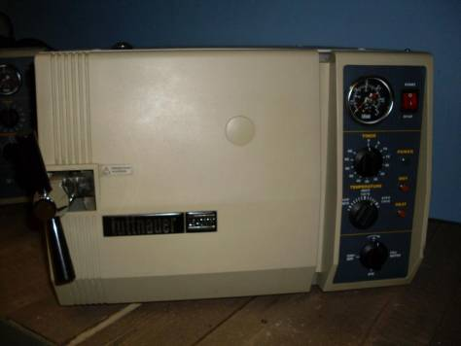

Фото 2.1.

